Projekt - Die Glocke ,time machine

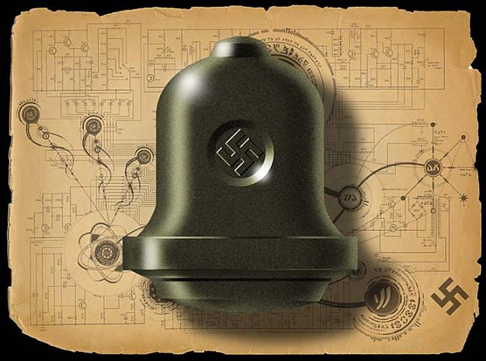

Zariadenie bolo určené na obohacovanie Uránu ,nie na pičovyny tipu ‘time machine’ a ine…

Dajte najjednoduchšie nacistickej Bell bol v skutočnosti ťažké urýchľovač častíc použitý ako umelý zdroj neutrónov k chovu Protactinium 233 z Tórium 232. Protactinium by prirodzene rozkladať po 27 dní do čistej bomba uránu 233
Urán 233 odvodený z vyhoreného odpadu reaktora je často kontaminované uránom 232. Pri Tórium 230 dostane bombardovaní druhého neutrónu, ale v urýchľovači častíc tento proces nemá čas nastať, a preto U232 znečistenia je tak nízke, ako jedna k miliónu, a preto ako bezpečná rukoväť ako obohateného plutónia.
Podľa poznámok k prejavom nedávno odkryté v KGB archívy, Heisenberg zastával úrodu Protactinium pre jadrové zbrane na konferencii Harneck Haus v júli 1942. Neskôr, zatiaľ čo internovaný v Farm Hall Cambridgeshire po vojne, Heisenberg tiež identifikované úrodu Protactinium ako jedna z troch metód získavania štiepny materiál pre jadrovú bombu.
Ďalšie dva samozrejme, že buď obohatiť 235 , alebo spracovať plutónium z vyhoreného paliva v tepelnom jadrovom reaktore ... Naše historické knihy nám všetkým povedať o týchto ďalších dvoch metód v nacistickom Nemecku, ale sú podivne mlčí o projekte úrody Protactinium . Prečo je to tak?
Vojnová predseda AEG, Herman Bucher odhalil OSS informátorom Erwin Respondek, že jeho spoločnosť bola financuje vývoj ťažkých častíc Accelerator pre projekt v Bisingen atómovej bomby.
Proces využitá fluorescenčné kvalitu Merkúru spôsobiť kolízie medzi elektrónmi a fotóny, ktoré v dôsledku uvoľnených tepelnej neutróny. Prístroj bol obklopený konkávne berýlia zrkadlo odráža neutróny späť do hmotnosti oxidu Tórium umiestnené v jadre. Stroj generovaný X-ray plazmu na obežnej dráhe okolo osi, ktorý sa točil dva starostlivo frekvencia postupne kontraindikácie rotujúce bubny.
Respondek tiež odhalil OSS že Heisenberg úzko spolupracoval s Švajčiarsky inžinier Dr Walter Dallenbach v tajnom zariadenia známe ako "Forschungsstelle D" na Bisingen rozvíjať nacistickej zvonček. Správa OSS v novembri 1944, citované informácie od inžiniera menom Nagglestein, ktorí v súvislosti Otto Hahna laboratórium na Tailfingen v meste, v blízkosti Bisingen bola pomocou Tórium získať urán pre atómové bomby. …….. https://sites.google.com/site/nazibelluncovered/

seriozne:
http://tonyhealey.com/tag/the-bell/
https://sites.google.com/site/nazibelluncovered/

bludy:
http://www.jesensky.sk/index.php?lng=sk&page=publikacie&go=6&go2=188
http://magazin.atlas.sk/spektrum/fakty-x-tajna-nacisticka-zbran/827111.html
http://jpavol.sweb.cz/Zzvon.htm

